**1주차 과제**

- 남윤서

1. display 속성

**block / inline 차이점)**

block 요소 : 하나의 태그가 브라우저의 좌우 공간을 다 차지하게 되는 요소

inline 요소 : 하나의 태그가 코딩된 영역만 차지하여 좌우로 다른 태그가 위치할 수 있는 요소

display : block; , display: inline; 으로 사용 가능

예제 코드)

<div

style="

display: block;

background-color: brown;

color: white;

padding: 10px;

"

;

>

display: block;

</div>

<br />

<div

style="

display: inline;

background-color: blue;

color: white;

padding: 10px;

"

;

>

display:inline;

</div>

으로 사용 가능

그 외)

inline-block : 요소들을 옆으로 나열한다

2 HTML의 Layout

Layout : 특정 공간에 요소를 보기좋게 배치하는 방법

* div, html 태그를 이용

<body>

*<!-- 1번째 -->*

<div id="header">Header</div>

<div id="nav">Nav</div>

<div id="section">Section</div>

<div id="article">Article</div>

<div id="aside">Aside</div>

<div id="footer">Footer</div>

*<!-- 2번째 -->*

<header>

header

</header>

<section>

section 부분

</section>

<footer>

footer 영역

</footer>

</body>

header : 화면 상단에 위치하여 문서의 전체적인 정보를 정의한다.

nav : 다른 페이지로 이어주는 링크로 구성된 섹션

aside : 페이지 전체 내용과 어느정도 관련이 있지만, 주요 내용과는 직접적인 연관성이 없는 분리된 내용

section : 문서의 구획을 정의.

article : 본문을 표현. 하나의 문서 안에서 여러개의 article 이 올 수 있다.

footer : 화면 하단에 위치하여 부가적인 정보를 나타낸다.

* CSS의 Layout

display 속성을 이용

1. ***display : flex;***

주축과 교차축

주축은 flex-direction 속성을 사용하여 지정하며, 교차축은 이에 수직인 축으로 결정된다.

주축은 4개의 값을 가질 수 있다.

가로 방향 : row, row-reverse

세로 방향 : column, column-reverse

컨테이너 크기보다 더 많은 항목이 있을 경우 행을 바꾸지 않고 주축 방향으로 흘러넘치게 된다.

flex-wrap 이용하여 복수행 컨테이너 지정

flex-wrap : wrap; 을 이용하면 컨테이너 크기보다 넘칠 경우 다른 행에 배치된다.

flex-grow : 각 항목에 동일하게 분배되어 남은 공간을 다 차지하게 된다.

첫 항목의 flex-grow 값을 2로 지정하고, 나머지 두개를 1로 지정한다면 2:1:2로 공간이 분배된다.

**align-items (교차축 기준)**

교차축을 따라 flex 항목 열을 정렬하는 방식

align-items : flex-start; => flex 항목의 첫 열이 교차축 방향의 시작선에 정렬된다.

flex-end => flex 항목의 첫 열이 교차축 방향의 끝선에 정렬된다.

그 외 center 도 있다.

**justify-content (주축 기준)**

주축을 따라 행을 정렬

flex-start, flex-end, center, space-between, space-around, space-evenly

1. **grid**

콘텐츠를 행과 열에 배치 가능.

하나의 그리드는 columns,rows 로 구성되며, 각 행과 열 사이에 공백을 gutters 라고 부른다.

display: grid; 로 사용

grid-template-columns : 200px 200px 200px;

각 셀에 항목이 하나씩 있도록 재정렬 가능. 3열로 만든다는 뜻

또는, fr 단위를 사용하여 행과열을 조정할 수 있다.

fr은 전체 공간이 아닌 이용가능한 공간을 분배한다.

grid-template-columns : 1fr 1fr 1fr; (2fr 1fr 1fr = 2:1:1)

colum-gap : 열 사이의 간격

row-gap : 행 사이의 간격

gap : 행과 열 모두의 사이간격

repeat() 함수를 사용하여 목록의 전체 또는 일부 섹션만 반복할 수 있다.

grid-template-columns : repeat(3, 1fr) ;

첫번째 값은 반복 횟수를 지정하고, 두번째 값은 반복하려는 트랙 목록을 말한다.

grid-auto-rows 를 이용하여 행의 높이를 조절할 수 있다.

minmax() : 함수 트랙의 최소최대 크기를 설정할 수 있게 해준다.

header {

grid-column: 1 / 3;

grid-row: 1;

}

article {

grid-column: 2;

grid-row: 2;

}

aside {

grid-column: 1;

grid-row: 2;

}

footer {

grid-column: 1 / 3;

grid-row: 3;

}

를 이용하면 예쁘게 만들 수 있다.

* 이렇게도 가능!

.container {

display: grid;

grid-template-areas:

"header header"

"sidebar content"

"footer footer";

grid-template-columns: 1fr 3fr;

gap: 20px;

}

header {

grid-area: header;

}

article {

grid-area: content;

}

aside {

grid-area: sidebar;

}

footer {

grid-area: footer;

}

**float**

float: left , right 를 통해 좌우로 요소를 조정할 수 있다.

예)

div {

float: left;

}

으로 이용 가능

1. HTML의 박스 모델

박스를 inline 이면 width, height 는 적용되지 않는다.

<a> , <span> , <em> , <stron> 은 모두 기본적으로 인라인으로 표시된다.

margin : 요소 밖 경계영역

padding : 컨텐츠와 경계 사이의 영역

border : 테두리 영역

box-sizing : border-box;

설정한 크기에 따라 정의된 영역만큼 테두리박스가 생기도록 한다.

예시코드)

<!DOCTYPE html>

<html lang="en">

<head>

<meta charset="UTF-8" />

<meta name="viewport" content="width=device-width, initial-scale=1.0" />

<title>Document</title>

</head>

<style>

.container {

border-top: 3px solid white;

}

.box {

display: inline;

padding: 10px;

margin: 5px;

background-color: black;

color: white;

}

</style>

<body>

<div class="container">

<div class="box">box</div>

</div>

</body>

</html>

결과화면

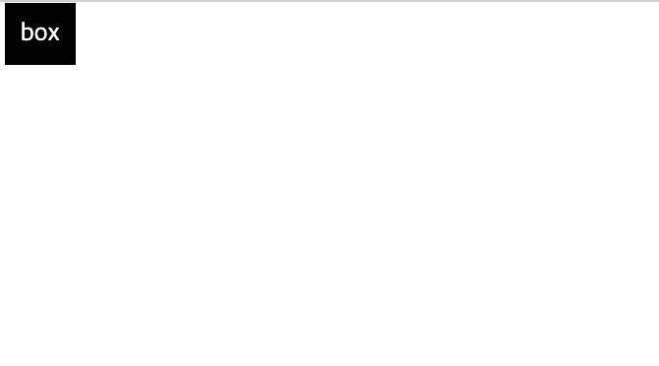

1. Id, class 의 차이점

id : 단 하나의 요소에만 지정이 가능하다.

class : 여러 요소에 반복해서 사용할 수 있다.

동일한 class 는 쉽게 관리할 수 있다.

CSS 에서는, id 는 #으로 적용하고, class 는 . 으로 적용한다.

<div class=”icon”>

<img src=”icon1.png”>

</div>

<div class=”icon”>

<img src=”icon2.png”>

</div>

(CSS)

.icon {

width : 300px;

height : 200px;

}

=> icon1,2 모두 같은 스타일을 적용

<div id=”loginbox”>

<input type=”text”> 아이디

</div>

(CSS)  
#loginbox {

width: 300px;

background-color: black;

}

으로 사용 가능